**Registro de Evaluación de Desempeño:** Registra los datos referente a la evaluación ´que desempeña el trabajador.

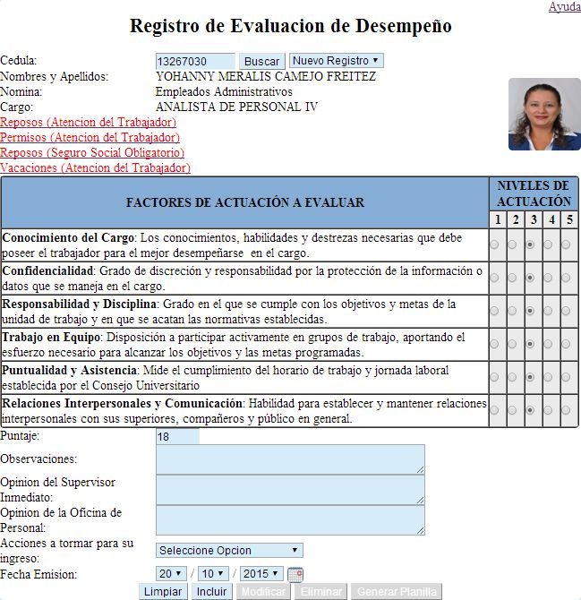

**Los datos a cargar son los siguientes:**

* **Cédula:** Cédula del trabajador, genera una consulta que lleva los siguientes datos:
  + **Nombres y Apellidos:** Nombres y Apellidos del trabajador que se le desea realizar la evaluación.
  + **Nómina:** Nómina a la que pertenece el trabajador.
  + **Cargo:** Cargo que posee el trabajador.
  + **Enlaces:** Estos enlaces que aparece debajo de la descripción del cargo aparecen cuando el trabajador posee algunas vacaciones, permisos o reposos disfrutados en el tiempo que se le realizara la evaluación.
* **Factores de Actuación a Evaluar:** Tienen un nivel de actuación del 1-5 de acuerdo al desempeño del trabajador, en donde el 1 significa que su desempeño es excelente, 2 bueno, 3 regular, 4 malo, 5 muy malo.

Los factores de actuación a evaluar son los siguientes:

* + Conocimiento del Cargo.
  + Confidencialidad.
  + Responsabilidad y Disciplina.
  + Trabajo en Equipo.
  + Puntualidad y Asistencia.
  + Relaciones Interpersonales y Comunicación.
* **Puntaje:** Muestra el puntaje del desempeño del trabajador, que es el suma de los niveles de actuación cargados por el usuario.
* **Observaciones:** Registra la observación del desempeño del trabajador.
* **Opinión del Supervisor Inmediato:** Opinión del supervisor inmediato sobre el trabajador en cuanto a su desempeño.
* **Opinión de la Oficina de Personal:** Opinión del supervisor inmediato sobre el trabajador en cuanto a su desempeño.
* **Acciones a tomar para su ingreso:** Se describe las acciones que se deben tomar para el ingreso del trabajador, bien sea Aprobado o Diferida en otra Ocasión.
* **Fecha de Emisión:** Fecha en la que se realizo la evaluación del desempeño.

Los botones a operar son los siguientes:

* **Buscar:** Buscar Registro. A lado del Botón Buscar aparece el listado texto de la información registrados por el usuario, y al seleccionar el registro, aparecerá toda la información relacionados a ella.
* **Limpiar:** Borrar datos de los campos para nuevo registro.
* **Incluir:** Incluir registro.
* **Modificar:** Modifica registro.
* **Eliminar:** Elimina Registro.
* **Generar Planilla:** Genera la planilla con los datos cargados• anteriormente.

**Concursos.- Registro del Aspirante:** Registra los datos referentes inscripción de los aspirantes a los cargos previamente publicados, para su posterior evaluación e ingreso a los funcionarios o funcionarias de carrera.

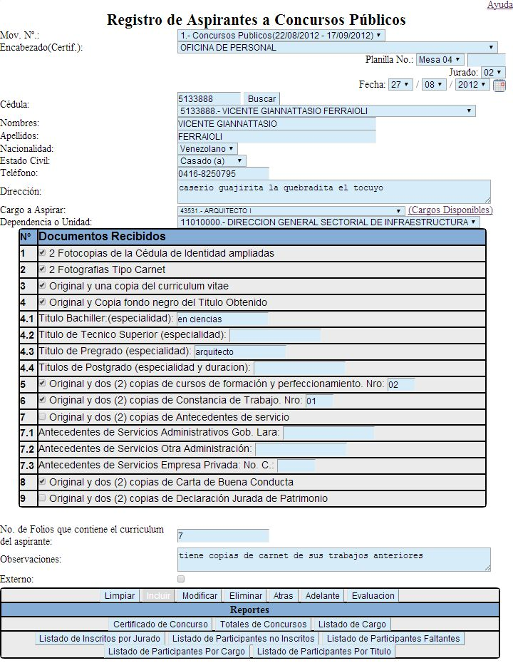

**Los campos a cargar son los siguientes:**

* **Mov. Nº (Número del Movimiento):** Identifica el número de corte que se está realizando el concurso. Este campo se carga antes de llevarse a cabo cualquier registro referente a dicho concurso, y una vez seleccionado aparecerá todos los aspirantes registrados en la corte. Ej.: si el Número es 1, entonces es primera corte, si es 2, segunda corte, y así sucesivamente,
* **Planilla No Mesa:** Describe el número de mesa en donde se inscribirá el participante, a lado del campo aparecerá un campo adicional para alguna información adicional, que pueda aportar para dicha mesa.
* **Jurado:** Selecciona el jurado que le toca evaluar al aspirante
* Fecha: Describe la fecha en donde se está inscribiendo el aspirante.
* **Cédula:** Cedula del Aspirante.
* **Nombres:** Nombre del aspirante.
* **Apellidos:** Apellidos del aspirante.
* **Nacionalidad:** Nacionalidad del aspirante (Venezolano o Extranjero).
* **Estado Civil:** Estado Civil del aspirante (Soltero (a), Casado (a), Divorciado (a) o Viudo (a)).
* **Teléfono:** Teléfono del aspirante (También puede ser celular).
* **Dirección:** Dirección del aspirante.
* **Cargo a Aspirar:** Cargo que se desea aspirar. Estos cargos son los que están disponibles y fueron publicado previamente para realización del concurso.
* **Dependencia o Unidad:** Es la ubicación presupuestaria en donde desea concursar, lo cual esta enlazada con el cargo.
* **Documentos recibidos:** Registra los documentos que entrego el aspirante.
* **No. de Folios que contiene el curriculum del aspirante:** Muestra la cantidad de requisitos que ha entregado el aspirante, este campo lo carga el sistema y depende de los campos cargados en la tabla de Documento recibidos.
* **Observaciones:** Algún comentario adicional con respecto la inscripción del aspirante.
* **Externo:** Verifica si el aspirante proviene de una institución ajena a la gobernación.

**Los botones a operar son los siguientes:**

* **Buscar:** Buscar Registro. Abajo del Botón Buscar aparece el listado texto de la información registrados por el usuario, y al seleccionar el registro, aparecerá toda la información relacionados a ella.
* **Cargo disponible:** Aparece a lado del campo Cargo a Aspirar, y muestra los cargos que no han elegido los aspirantes cargados previamente hasta el momento.
* **Limpiar:** Borrar datos de los campos para nuevo registro.
* **Incluir:** Incluir registro.
* **Modificar:** Modifica registro.
* **Eliminar:** Elimina Registro.
* **Evaluación:** Enlace con el sub-modulo de Evaluación.
* **Reporte:** Genera los reportes individuales o listado de los aspirantes registrados previamente, entre los cuales se muestran los siguientes:
  + **Certificado de Concurso:** Genera el certificado de inscripción para su impresión y entrega al aspirante, que es requisito indispensable para la realización de las evaluaciones que se le harán en el concurso.
  + **Totales de Concurso:** Muestra las cantidades de aspirante inscritos por mesa. En la columna “total”, tiene un enlace que genera el acta de los aspirantes inscritos en la fecha correspondiente.
  + **Listado de Cargo:** Genera la cantidad de cargos disponibles para concursar que fueron previamente publicados en la página web y/o prensa.
  + **Listado Inscritos por Jurado:** Genera el listado de aspirantes inscritos por jurado.
  + **Listado de Participantes no Inscritos:** Genera el listado de los aspirantes que fueron registrados en el sistema sin cargo a optar.
  + **Listado de Participantes Faltantes:** Genera el listado de los participantes que no se han inscrito en los concursos, y están activos en la nomina de contratados.
  + **Listado de Participantes por cargo:** Genera el listado de aspirantes por ubicación y cargo a aspirar.
  + **Listado de Participantes por Título:** Genera los totales de aspirantes que se inscribieron por jurado y por profesión (bachiller, TSU, Profesional).

**Concursos.- Evaluación:** Registra las notas de los aspirantes inscritos en el concurso público.

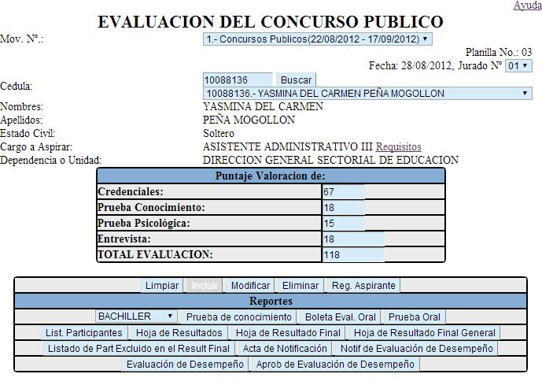

**Los campos a cargar son los siguientes:**

* **Mov. Nº (Número del Movimiento):** Identifica el número de corte que se está realizando el concurso. Este campo se carga antes de llevarse a cabo cualquier registro referente a dicho concurso, y una vez seleccionado aparecerá todos los aspirantes registrados en la corte. Ej.: si el Número es 1, entonces es primera corte, si es 2, segunda corte, y así sucesivamente,
* **Planilla No.:** Describe el número de mesa en donde se inscribió el participante.
* **Fecha:** Muestra la fecha en donde se inscribió el aspirante.
* **Jurado:** Selecciona el jurado que le toca evaluar al aspirante.
* **Cédula:** Cédula del aspirante.
* **Puntaje Valoración:** Registra las notas en que fueron evaluados al aspirante. Entre ellos se encuentra:
  + **Credenciales.**
  + **Prueba Conocimiento.**
  + **Prueba Psicológica.**
  + **Entrevista.**
  + **Total Evaluación:** es la suma de todos los puntajes anteriores.

**Los botones a operar son los siguientes:**

* **Buscar:** Buscar Registro. Abajo del Botón Buscar aparece el listado texto de la información registrados por el usuario, y al seleccionar el registro, aparecerá toda la información relacionados a ella.
* **Requisitos:** Aparece a lado del campo Cargo a Aspirar, y muestra la descripción detallada del cargos en que está concursando.
* **Limpiar:** Borrar datos de los campos para nuevo registro.
* **Incluir:** Incluir registro.
* **Modificar:** Modifica registro.
* **Eliminar:** Elimina Registro.
* **Reg. Aspirante:** Enlace con el sub-modulo de Registro del Aspirante.
* **Reporte:** Genera los reportes individuales o listado de los notas de los aspirantes registrados previamente, entre los cuales se muestran los siguientes:
  + **Prueba de Conocimiento:** Genera el listado de fichas de constancia presentación de la prueba de conocimiento para su impresión y firma del aspirante (El listado esta filtrado de acuerdo a la profesión seleccionada en caja de texto ubicada a lado del botón de prueba de conocimiento).
  + **Boleta de la Evaluación Oral:** Genera el listado de fichas de notificación de la evaluación de la prueba oral o entrevista, para su impresión y entrega al aspirante (El listado esta filtrado de acuerdo a la profesión seleccionada en caja de texto ubicada a lado del botón de prueba de conocimiento).
  + **Prueba Oral:** Genera el listado de fichas de presentación de prueba oral o entrevista, para su impresión y firma del aspirante y del jurado calificador (El listado esta filtrado de acuerdo a la profesión seleccionada en caja de texto ubicada a lado del botón de prueba de conocimiento).
  + **List. Participantes:** Genera el listado de participantes por jurado y por mesa (El listado esta filtrado de acuerdo a la profesión seleccionada en caja de texto ubicada a lado del botón de prueba de conocimiento).
  + **Hoja de Resultados:** Genera el listado de los datos de los participantes con sus notas por jurado (El listado esta filtrado de acuerdo a la profesión seleccionada en caja de texto ubicada a lado del botón de prueba de conocimiento).
  + **Hoja de Resultado Final:** Genera el listado de la nota total evaluación de los participantes por jurado. Está filtrado por ubicación que está enlazado con el cargo, y esta ordenado de la nota más alta a la más baja.
  + **Hoja de Resultado Final General:** Genera el listado del nota total evaluación y de las demás puntuaciones de los participantes por jurado. Está filtrado por ubicación que está enlazado con el cargo, y esta ordenado de la nota más alta a la más baja, indicando quienes son los que quedaron en el concurso y quienes no, Para su impresión y posterior publicación en la página web.
  + **Listado de Part. Excluido en el resultado final:** Genera el listado de los participantes que quedaron excluido en la **Hoja de Resultado Final General** por falta de Titulo. Está filtrado por ubicación que está enlazado con el cargo, y esta ordenado de la nota más alta a la más baja, indicando en el campo observación, el motivo de su exclusión.
  + **Acta de Notificación:** Genera un reporte en donde indica la notificación para aquellos participantes que ganaron el concurso público, para su impresión y entrega al participante.
  + **Notif. de Evaluación de desempeño:** Genera un reporte en donde le notifica a los participantes que ganaron el concurso público someter la evaluación de desempeño en el ejercicio de sus cargos durante el período no mayor de (3) meses, para su impresión y entrega al participante.
  + **Evaluación de desempeño:** Genera los resultados de la evaluación de los participantes que ganaron el concurso y ejercieron sus funciones en un periodo de tres (3) meses. Para su impresión, firma del evaluador, y archivado en los expedientes.
  + **Aprob. de Evaluación de Desempeño:** Genera un reporte en donde se le notifica al jefe del departamento u oficina, la aprobación de la evaluación del desempeño llevado a cabo al participante. Para su impresión, firma del jefe del departamento u oficina, y archivado en los expedientes.

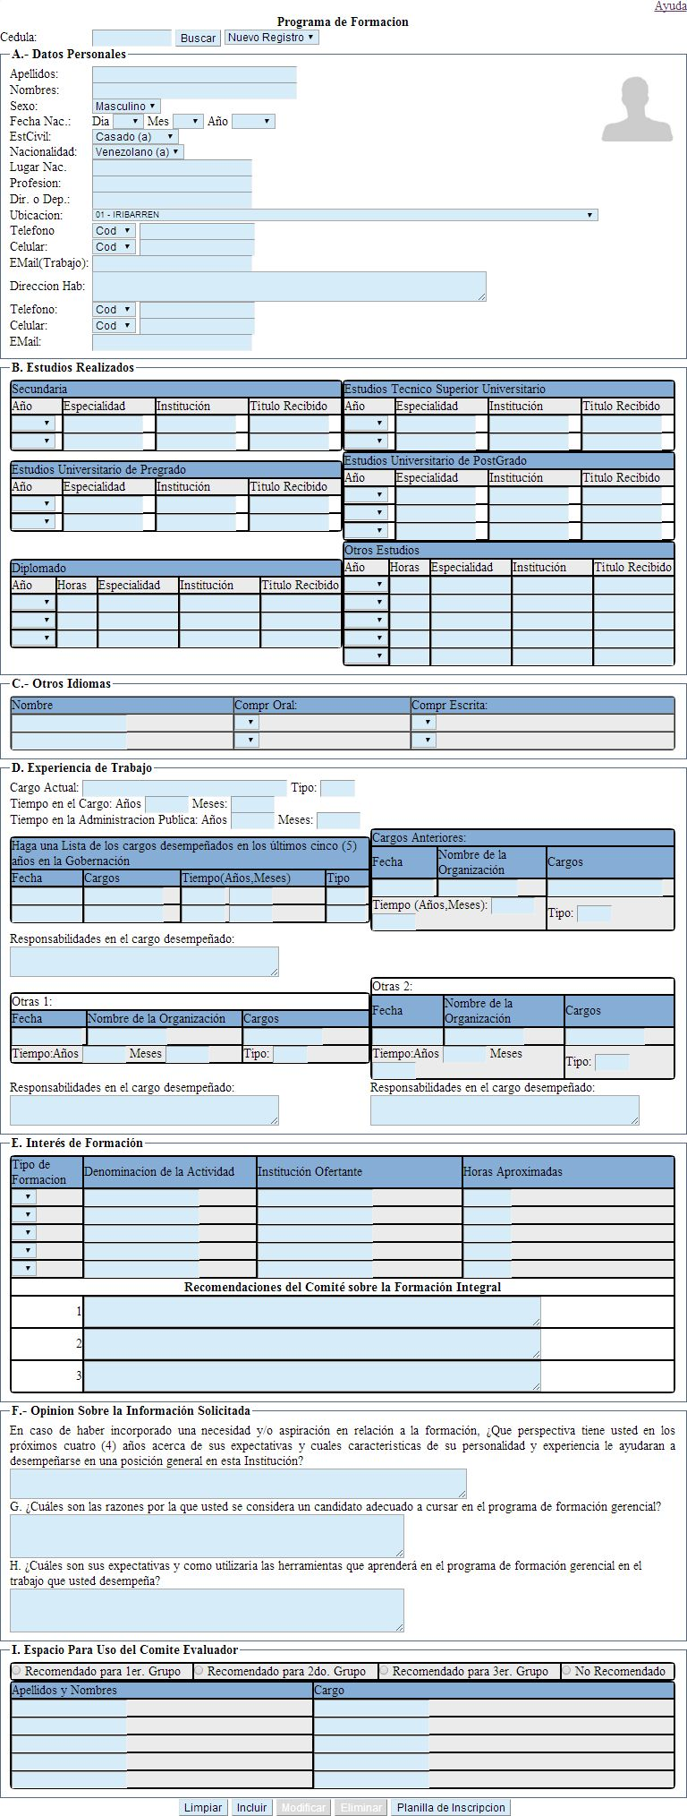**Programa de Formación:** Esta opción permite registrar los cursos, post-grado o diplomados que realizará el trabajador.

**Los campos a cargar son los siguientes:**

* **Cédula:** Cédula del Trabajador.
* **Datos Personales:** Se Registrarán los datos personales del trabajador.
* **Estudios Realizados:** Registra los estudios realizados por parte del trabajador. Entre ellas se encuentran:
  + **Secundaria.**
  + **Estudios Técnico Superior Universitario.**
  + **Estudios Universitarios de Pre-Grado.**
  + **Estudios Universitarios de Post-Grado.**
  + **Diplomado.**
  + **Otros Estudios.**
* **Otros Idiomas:** Registra el idioma que pueda dominar el trabajador, con el nivel de comprensión: 1. Uso Limitado, 2. Uso Competente, 3. Uso Experto.
  + **Nombre:** Descripción del idioma.
  + **Comprensión Oral:** Nivel dominio de comprensión a través de conversación.
  + **Comprensión Escrita:** Nivel dominio de comprensión por escritura.
* **Experiencia de Trabajo:** Registra la información laboral del trabajador, entre ellas se encuentra:
  + **Cargo Actual:** Cargo que está ejerciendo actualmente el trabajador.
  + **Tipo:** Tipo de Cargo (Empleado, Obrero, Ejecutivo, Contratado).
  + **Tiempo de Cargo:** Tiempo que está ejerciendo el trabajador con el cargo.
  + **Tiempo en la Administración Pública:** Tiempo que está ejerciendo el trabajador en la institución.
* **Interés de Formación:** Registra los cursos de formación que desea estudiar el trabajador.
* **Opinión sobre la Información Solicitada:** Registra las observaciones que pueda tener el trabajador.
* **Espacio para el comité Evaluador:** Registra las recomendación por parte del comité evaluador, así como los que integran a dicho comité.

**Los botones a operar son los siguientes:**

* **Buscar:** Buscar Registro. A lado del Botón Buscar aparece el listado texto de la información registrados por el usuario, y al seleccionar el registro, aparecerá toda la información relacionados a ella.
* **Limpiar:** Borrar datos de los campos para nuevo registro.
* **Incluir:** Incluir registro.
* **Modificar:** Modifica registro.
* **Eliminar:** Elimina Registro.
* **Planilla de Inscripción:** Genera la planilla de formación del trabajador.

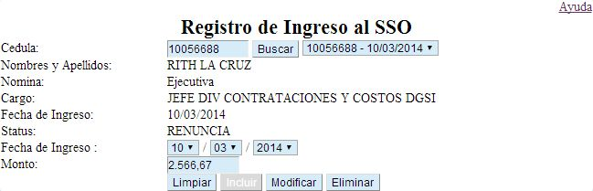**Registro de Ingreso al SSO (Seguro Social Obligatorio):** Esta opción registra el ingreso de los trabajadores al seguro social obligatorio.

**Entre los campos a registrar se encuentran:**

* **Cédula:** Cédula del trabajador. Una vez cargado la cedula. Si se encuentra registrado en la nómina, se muestra la siguiente información:
  + **Nombres y Apellidos:** Nombre y apellido del trabajador.
  + **Nómina:** Nómina a la que pertenece el trabajador.
  + **Cargo:** Cargo que desempeña el trabajador.
  + **Fecha de Ingreso:** Fecha en la cual ingreso el trabajador al SSO.
  + **Status:** Status del trabajador.
* **Fecha de Ingreso:** Fecha de ingreso que aparece registrada en la planilla de inscripción del Seguro Social (Forma 14-02) del trabajador.
* **Monto:** Monto asignado al seguro social.

**Los botones que operan son los siguientes:**

* **Buscar:** Buscar Registro. A lado del Botón Buscar aparece el listado texto de la información registrados por el usuario, y al seleccionar el registro, aparecerá toda la información relacionados a ella.
* **Limpiar:** Borrar datos de los campos para nuevo registro.
* **Incluir:** Incluir registro.
* **Modificar:** Modifica registro.
* **Eliminar:** Elimina Registro.

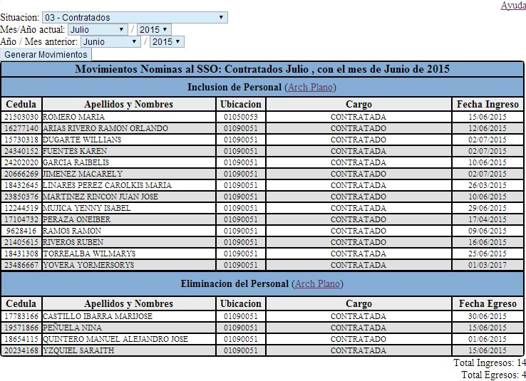**Movimientos Nominas al SSO (Seguro Social Obligatorio):** Esta opción permite generar un listado de los trabajadores que ingresaron y egresaron a la Nomina seleccionada en la fecha determinada, y así generar el archivo plano para enviarlo al SSO.

**Entre los campos a utilizar se encuentran:**

* **Situación:** Nomina a seleccionar.
* **Mes/Año Actual:** Selecciona el Mes y Año de la Nomina a buscar.
* **Mes/Año Anterior:** Selecciona el Mes y Año de la Nomina anterior para realizar la comparación.

**Los botones que operan son los siguientes:**

* **Generar Movimientos:** Genera el listado de los trabajadores que ingresaron y egresaron a la nomina.
* **Arch Plano:** Genera el archivo plano (txt) con la estructura de datos de acuerdo a los lineamientos dados por el IVSS (Instituto Venezolano del Seguro Social), para enviárselo a dicha institución. (Los datos de Inclusión y Eliminación del personal pueden ser diferentes)

**Movimiento del Asegurado:** Registra los movimientos que puedan realizar los trabajadores adscriptos al seguro social obligatorio.

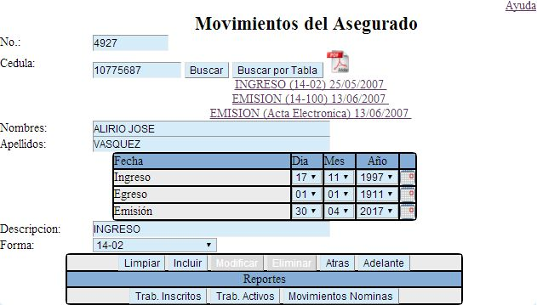

(1)

**Entre los campos a registrar se encuentran:**

* **N º:** Número de registro asignado por el sistema.
* **Cédula:** Cédula del trabajador.
* **Nombre:** Nombre del Trabajador (si aparece en nómina, se reflejará en el campo el nombre del trabajador que aparece en la nómina).
* **Apellido:** Apellido del Trabajador (si aparece en nómina, se reflejará en el campo el apellido del trabajador que aparece en la nómina).
* **Fecha de Ingreso:** Fecha de ingreso del trabajador.
* **Fecha de Egreso:** Fecha de egreso del trabajador.
* **Fecha de Emisión:** Registra la fecha en que se emitió el movimiento.
* **Descripción:** Describe específicamente el movimiento que va a realizar el trabajador.
* **Forma:** Tipo de movimiento (14-02, 14-52, 14-04, 14-100, 14.03, o acta electrónica).

**Los Botones que operan en este formulario son los siguientes:**

* **Buscar:** Permite realizar la búsqueda por numero de cédula, si existe aparecerá toda la información relacionados a ella, en caso contrario, se procede a registrar los campos mencionados anteriormente.
* **Buscar por Tabla:** Realiza la búsqueda del trabajador según el campo que desee buscar.
* **Documento Digital (Imagen):** Muestra los expedientes digitalizados del trabajador si tiene dicho documento.
* **Enlaces Movimientos (1):** Si el trabajador tiene movimientos registrados anteriormente, aparecerá dichos movimientos para realizar la consulta, y poder modificar o eliminar el registro.
* **Limpiar:** Borrar datos de los campos para nuevo registro.
* **Incluir:** Al hacer click en el botón, el sistema le permitirá incluir un nuevo registro.
* **Modificar:** Al hacer click en el botón, el sistema le permitirá modificar campos requeridos.
* **Eliminar:** Al hacer click en el botón, el sistema le permitirá eliminar un registro.
* **Atrás:** Deshacer acción.
* **Adelante:** Rehacer acción.
* **Trab. Inscritos:** Muestra el listado de todos los datos que hayan sido registrados hasta el momento.
* **Trab. Activos:** Ir al menú de trabajadores activos del seguro social obligatorio.
* **Movimientos Nóminas:** Ir al menú de movimientos de nóminas, en donde se refleja el listado de trabajadores que ingresaron o egresaron de la nómina del mes y año seleccionado por el usuario.

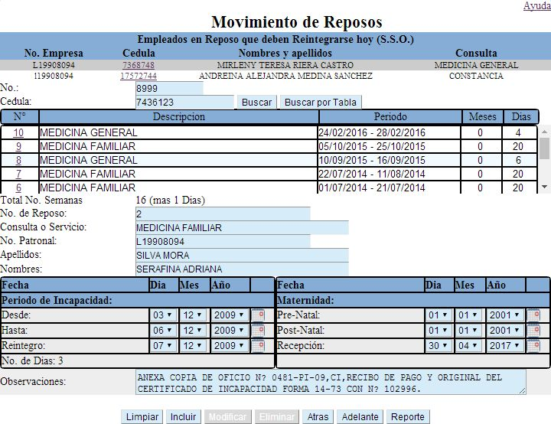**Movimiento de Reposos:** Registra los movimientos de los reposos que puedan tener los trabajadores adscriptos al seguro social obligatorio.

**Entre los campos a registrar se encuentran:**

* **N º:** Número de registro asignado por el sistema.
* **Cédula:** Cédula del trabajador.
* **No. del Reposo:** Número del reposo, puede ser consecutivo.
* **Consulta o Servicio:** Describe el reposo presentado al trabajador.
* **No. Patronal:** Registra el código del registro del patrono del asegurado.
* **Apellidos:** Apellidos del trabajador.
* **Nombres:** Nombres del Trabajador.
* **Fecha del Periodo del Incapacidad:** Registra la fecha inicial y final del reposo, así como su regreso a la institución.
* **Maternidad:** Registra la fecha Pre-Natal y Post-Natal del trabajador.
* **Fecha de Recepción:** Fecha que se genera el registro (de manera predeterminada es la fecha actual en que se registra).
* **Observaciones:** Registra cualquier información adicional que• se requiere registrar al sistema.

**Los Botones que operan en este formulario son los siguientes:**

* **N° (Enlaces):** Esta opción aparece debajo del título Movimiento de Reposos. Tiene como finalidad informar al usuario de cuales trabajadores se deben de reintegrarse al trabajo, y al hacer clic en el enlace que aparece en la columna N°, aparecerá toda la información relacionado al movimiento seleccionado.
* **Buscar:** Permite realizar la búsqueda por numero de cédula, si existe aparecerá toda la información relacionados a ella, en caso contrario, se procede a registrar los campos mencionados anteriormente.
* **Buscar por Tabla:** Realiza la búsqueda del trabajador según el campo que desee buscar.
* **Nº (Enlaces):** Esta opción aparece debajo del campo cédula, después de realizar la consulta del trabajador y se le haya registrado previamente sus movimientos de reposo, y al hacer clic en el enlace que aparece en la columna Nº, aparecerá toda la información relacionado al movimiento seleccionado.
* **Limpiar:** Borrar datos de los campos para nuevo registro.
* **Incluir:** Al hacer click en el botón, el sistema le permitirá incluir un nuevo registro.
* **Modificar:** Al hacer click en el botón, el sistema le permitirá modificar campos requeridos.
* **Eliminar:** Al hacer click en el botón, el sistema le permitirá eliminar un registro.
* **Atrás:** Deshacer acción.
* **Adelante:** Rehacer acción.
* **Reporte:** Genera el listado de los movimientos de reposos que se registraron previamente.

**Registro Patronal del Asegurado:** Esta opción genera los movimientos de los reposos en Excel con el formato establecido por el IVSS (Instituto Venezolano del Seguro Social), este listado esta filtrado por sector.

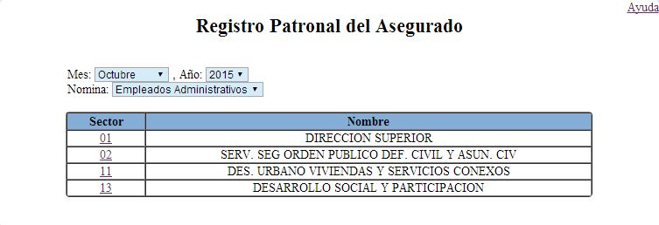

**Entre los campos a llenar se encuentran:**

* **Mes – Año:** Mes y Año del Movimiento.
* **Nomina:** Situación Nomina.

**Los Botones que operan en este formulario son los siguientes:**

* **Sector (Enlaces):** Esta opción aparece debajo del campo Nomina. Tiene como finalidad generar los sectores que conforman en la ubicación presupuestaria del trabajador, de acuerdo al Mes, Año y Nomina seleccionados. Al hacer clic en el vínculo de la columna sector, se genera en el archivo XML (Excel), el listado de trabajadores que tuvieron reposo en el mes y año indicado.

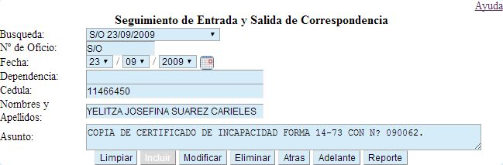**Seguimiento de Entrada y Salida de Correspondencia:** Esta opción permite registrar la emisión y recepción de correspondencia relacionados con los movimientos del seguro.

**Entre los campos a registrar se encuentran:**

* **N º de Oficio:** Número de Oficio de la correspondencia.
* **Fecha:** Fecha de la correspondencia.
* **Dependencia:** Oficina o departamento en donde labora el trabajador.
* **Cedula:** Cedula del Trabajador.
* **Nombres y Apellidos:** Nombres y Apellidos del Trabajador.
* **Asuntos:** Descripción referente a la correspondencia recibida.

**Los Botones que operan en este formulario son los siguientes:**

* **Buscar:** Permite realizar la búsqueda de la información registrados por el usuario, y al seleccionar el registro, aparecerá toda la información relacionados a ella.
* **Limpiar:** Borrar datos de los campos para nuevo registro.
* **Incluir:** Al hacer click en el botón, el sistema le permitirá incluir un nuevo registro.
* **Modificar:** Al hacer click en el botón, el sistema le permitirá modificar campos requeridos.
* **Eliminar:** Al hacer click en el botón, el sistema le permitirá eliminar un registro.
* **Atrás:** Deshacer acción.
* **Adelante:** Rehacer acción.
* **Reporte:** Genera el listado de los movimientos de correspondencia que se registraron previamente.